Marcin Kamionowski
Adrian Słodownik
Dokumentacja z projekt z przedmiotu CPOO
Filtr Wienera

Opis algorytmu
Filtr Wienera jest filtrem pozwalającym na usunięcie rozmycia z obrazów cyfrowych, w którym dodatkowo występuje szum. Znając maskę rozmycia lub jej przybliżenie jesteśmy w stanie poprzez dekonwolucję usunąć rozmycie.

Filtr Wienera opisywany jest w dziedzinie częstotliwości przy pomocy równania:
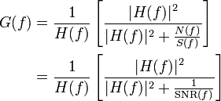
gdzie:
stanowi transformatę Fouriera obrazu początkowego
stanowi transformatę Fouriera filtru rozmywającego splecionego z obrazem
stanowi współczynnik szumu dla danej częstotliwości. Stanowi jednocześnie parametr sterujący filtrem Wienera. Dzięki dostosowaniu poziomu SNR do szumu występującego w obrazie możliwe jest go częściowe zredukowanie.

Implementacja
Filtr Wienera został zaimplementowany z wykorzystaniem szybkiej transformaty Fouriera. Zarówno obraz jak i maska rozmycia transformowane są do dziedziny częstotliwościowej, w której to dekonwolucja i konwolucja przeprowadzana jest przez operację mnożenia i dzielenia. Po dokonaniu filtracji obraz przechodzi transformatę odwrotna i otrzymywany jest obraz wynikowy.
W ramach implementacji filtru Wienera przygotowany został sam filtr jak i filtr rozmywający, dzięki któremu możliwe jest przekazywanie filtrowi Wienera dokładnej macierzy z jaką spleciony jest dany obraz.
W celu rozmycia obrazka użytkownik zaznacza opcję Blur oraz podaje parametr standardowego odchylenia filtru Gaussa poprzez parametr std, a także rozmiar maski parametrem Blur mask size. W wyniku działania programu otrzymywany jest rozmyty obraz oraz obraz maski rozmycia.
W celu filtracji rozmytego obrazu z dodanym szumem, użytkownik wskazuje obraz, podaje jego parametry rozmycia (std oraz blur mask size ) i stosunek szumu do sygnału poprzez (parametr K).
Poprzez zmianę parametru K użytkownik zwiększa lub zmniejsza wpływ podziału amplitud częstotliwościowej filtru.
Zmieniając parametr K redukowane są częstotliwości o małej amplitudzie, czyli głownie wysokie częstotliwości zawierające szum.
Gdy K jest dużo większe niż amplituda wysokie częstotliwości są usuwane.
Gdy obraz nie posiada szumu i K wynosi 0 filtr wienera zachowuje się jak filtr inwersyjny.

Działanie filtru
Ilustracja 1: Oryginał
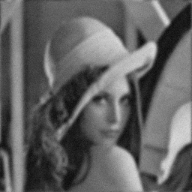Ilustracja 4: Dodany szum (Std=5)
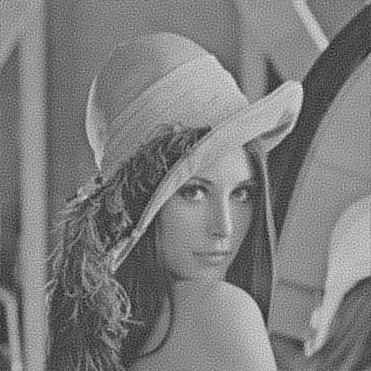Ilustracja 7: K=0.001
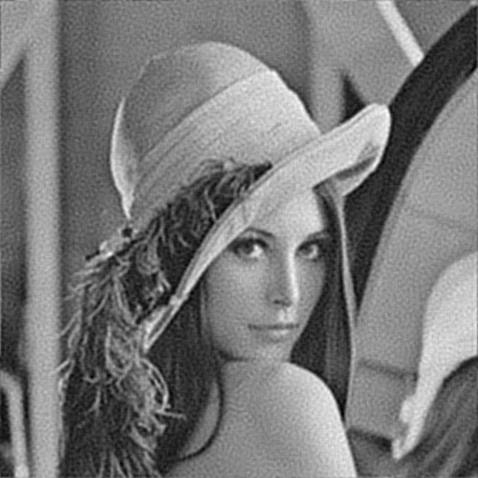Ilustracja 8: K=0.01
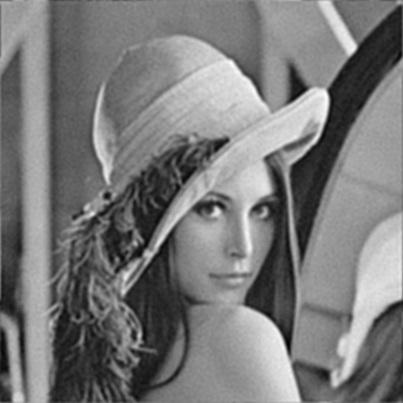Ilustracja 9: K=0.1
Ilustracja 10: K=1.0
Ilustracja 11: K=10
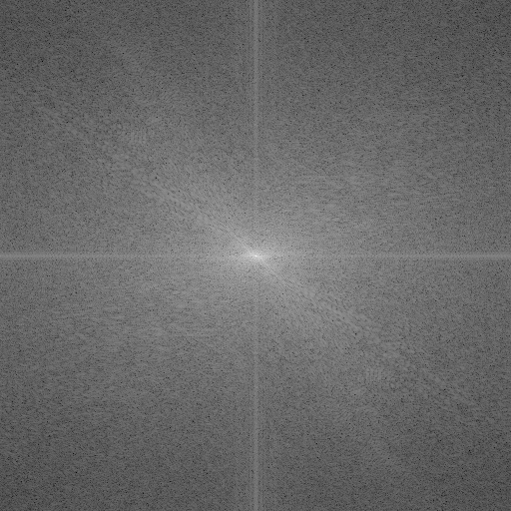Ilustracja 2: FFT Oryginał
Ilustracja 3: Obraz rozmyty
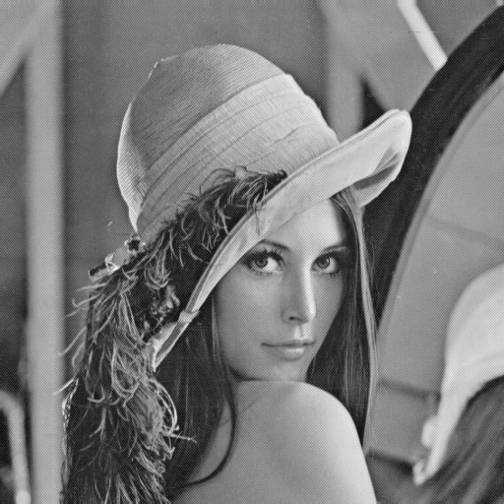Ilustracja 6: K=0 dla obrazu rozmytego
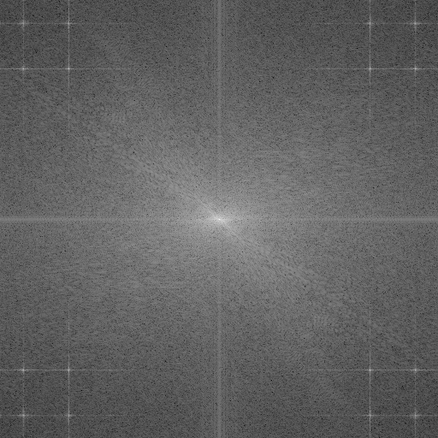Ilustracja 5: FFT dla K=0 obrazu rozmytego

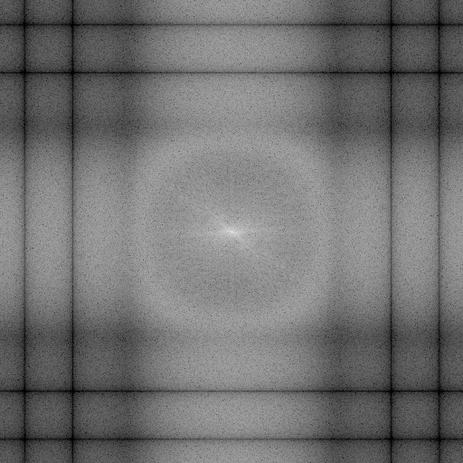Ilustracja 12: FFT K=0.001
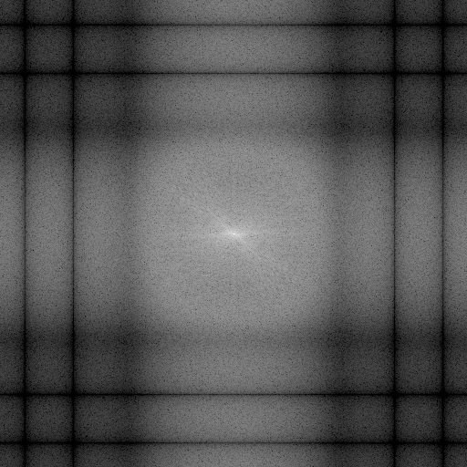Ilustracja 13: FFT K=0.01
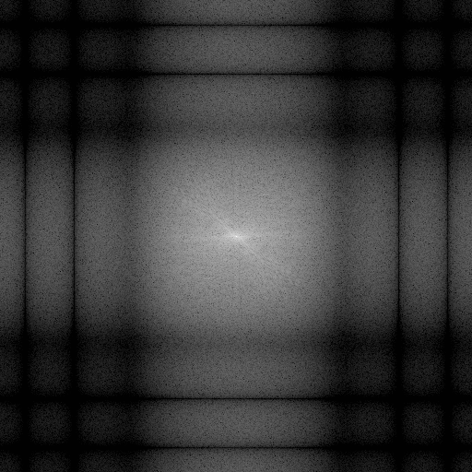Ilustracja 14: FFT K=0.1
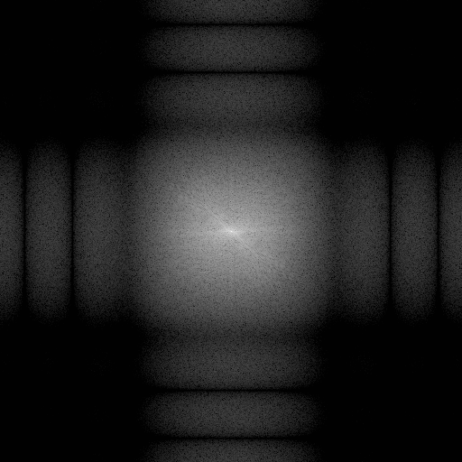Ilustracja 15: FFT K=1
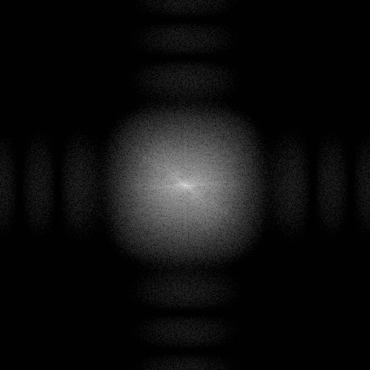Ilustracja 16: FFT K=10

